宾阳中学2017春学期期考高二物理试题
一、选择题（本大题共12 小题,每小题4 分,计 48 分。1-8只有一个选项正确，9-12有两个或两个以上答案正确。全部选对得4分，选不全得2分，有选错或不答得0分。）
1、一群氢原子处于同一较高的激发态，它们向较低激发态或基态跃迁的过程中( )
A．可能吸收一系列频率不同的光子，形成光谱中的若干条暗线
B．可能发出一系列频率不同的光子，形成光谱中的若干条亮线
C．只吸收频率一定的光子，形成光谱中的一条暗线
D．只发出频率一定的光子，形成光谱中的一条亮线
2、入射光照射到某金属表面上发生光电效应，若入射光的强度减弱，而频率保持不变，则( )
A ．从光照至金属表面上到发射出光电子之间的时间间隔将明显增加
B ．逸出的光电子的最大初动能将减小
C ．有可能不发生光电效应
D．单位时间内从金属表面逸出的光电子数目将减少
3、三个原子核X、Y、Z，X核放出两个正电子后变为Y核，Y核与质子发生核反应后生成Z核并放出一个氦（${}_{2}^{4}{}$He），则下面说法正确的是( )
A．X核比Y核多一个质子 B ．X核比Z核少一个中子
C ．X核的质量数比Z核质量数大3 D．X核与Z核的总电荷是Y核电荷的4倍
4、下列有关原子结构和原子核的认识，其中正确的是( )
A．氢原子辐射光子后，其绕核运动的电子动能增大 B．γ射线是高速运动的电子流
C．太阳辐射能量的主要来源是太阳中发生的重核裂变
D．${}_{\text{83}}^{\text{210}}{}$Bi的半衰期是5天，100g${}_{\text{83}}^{\text{210}}{}$Bi经过10天后还剩下50g
5、下列说法正确的是( )
A． ${}_{7}^{\text{15}}{}N$+${}_{1}^{1}{}H$→${}_{6}^{\text{12}}{}C$+${}_{2}^{4}{}He$是a衰变方程 B． ${}_{1}^{1}{}H$+${}_{1}^{2}{}H$→${}_{2}^{3}{}He$+γ是核聚变反应方程
C．${}_{\text{92}}^{\text{238}}{}U$→${}_{\text{90}}^{\text{234}}{}Th$+${}_{2}^{4}{}He$是核裂变反应方程 D． ${}_{2}^{4}{}He$+${}_{\text{13}}^{\text{27}}{}Al$→${}_{\text{15}}^{\text{30}}{}P$+${}_{0}^{1}{}n$是核聚变反应方程
6、一含有光电管的电路如下图甲所示，乙图是用a、b、c光照射光电管得到的I-U图线，U_{c1}、U_{c2}表示截止电压，下列说法正确的是( )
A． 甲图中光电管得到的电压为反向电压
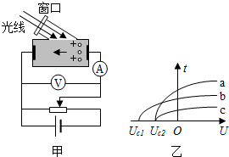
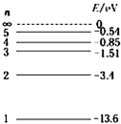
B．a、b光的波长相等
第6题图
第7题图
C．a、c光的波长相等
D．a、c光的光强相等

7、如右上图所示为氢原子的能级图，若用能量为12.75ev的光子去照射大量处于基态的氢原子，则( )
A．氢原子能从基态跃迁到n=4的激发态上去 B ．有的氢原子能从基态跃迁到n=3的激发态上去
C．氢原子最多能发射3种波长不同的光 D．氢原子最多能发射12种波长不同的光

8、一弹丸在飞行到距离地面5 m高时仅有水平速度 v＝2 m/s，爆炸成为甲、乙两块水平飞出，甲、乙的质量比为3∶1。不计质量损失，取重力加速度 g＝10 m/s ²，则下列图中两块弹片飞行的轨迹可能正确的是( )
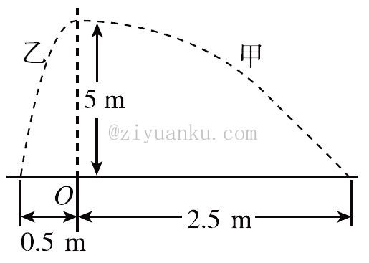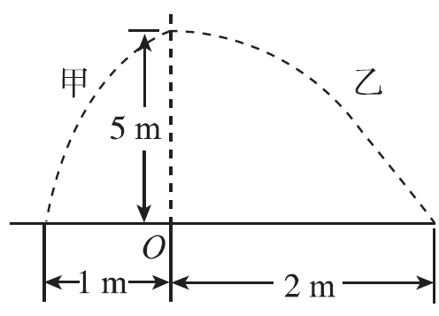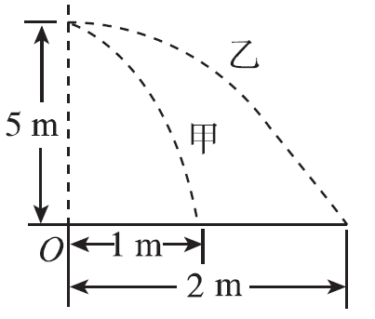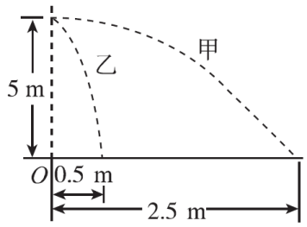
A B C D
9、关于原子核的结合能，下列说法正确的是( )
A．原子核的结合能等于使其完全分解成自由核子所需的最小能量
B．一重原子核衰变成α粒子和另一原子核，衰变产物的结合能之和一定大于原来重核的结合能
C．铯原子核${}_{\text{55}}^{\text{133}}{}Cs$的结合能小于铅原子核${}_{\text{82}}^{\text{208}}{}Pb$的结合能
D．自由核子组成原子核时，其质量亏损所对应的能量大于该原子核的结合能
10、质量都为m的小球a、b、c以相同的速度分别与另外三个质量都为M的静止小球相碰后，a球被反向弹回，b球与被碰球粘合在一起仍沿原方向运动，c球碰后静止，则下列说法正确的是( )
A ．m一定小于M B ．m可能等于M
C． c球与质量为M的球组成的系统损失的动能最大
D． b球与质量为M的球组成的系统损失的动能最大
11、如右下图所示，甲、乙两车的质量均为M，静置在光滑的水平面上，两车相距为L，乙车上站立着一个质量为m的人，他通过一条水平轻绳用恒定的拉力F拉甲车直到两车相碰，在此过程中( )
A．甲、乙两车运动过程中的速度之比为 （M+m）：M
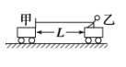
B．甲车移动的距离为$\frac{M+m}{2M+m}L$
第11题图
C．此过程中人拉绳所做功为FL
D．此过程中人拉绳所做功为$\frac{M+m}{2M+m}\text{FL}$

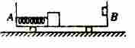
12、如下图所示，小车在光滑水平面上向左匀速运动，轻质弹簧左端固定在A点，物体用细线拉在A点将弹簧压缩，某时刻线断了，物体沿车滑动到B端粘在B端的油泥上，取小车、物体和弹簧为一个系统，下列说法正确的是( )
第12题图
A．若物体滑动中不受摩擦力，则全过程机械能守恒
B．若物体滑动中有摩擦力，则全过程动量守恒不守恒
C．不论物体滑动中有没有摩擦，小车的最终速度与断线前相同
D．不论物体滑动中有没有摩擦，系统损失的机械能相同

二、实验题（共计12分）
13、（4分）如右下图所示是研究光电效应的实验装置，某同学进行了如下操作：
（1）用频率为ν₁的光照射光电管，此时电流表中有电流．调节滑动变阻器，将触头P向 端滑动（选填“a”或“b”），使微安表示数恰好变为零，记下电压表示U₁．
（2）用频率为ν₂的光照射光电管，重复①中的步骤，记下电压表示数U₂．已知电子的电量为e，由上述实验可知，普朗克常量h=__________（用上述已知量和测量量表示）．
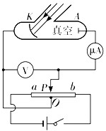
14、（8分）用如下图甲所示装置结合频闪照相机拍摄的照片的来验证动量守恒定律，实验步骤如下：
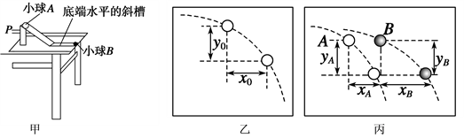
第13题图
第14题图
①用天平测出A、B两个小球的质量m _{A}和m _{B}；
②安装好实验装置，使斜槽的末端所在的平面保持水平；
③先不在斜槽的末端放小球B，让小球A从斜槽上位置P由静止开始释放，小球A离开斜槽后，频闪照相机连续拍摄小球A的两位置(如图乙所示)；
④将小球B放在斜槽的末端，让小球A仍从位置P处由静止开始释放，使它们碰撞，频闪照相机连续拍摄下两个小球的位置(如图丙所示)；⑤测出所需要的物理量。
请回答：
(1)实验①中A、B的两球质量应满足_____________
(2)在步骤⑤中，需要在照片中直接测量的物理量有_____________；(请选填“x ₀、y ₀、x _{A}、y _{A}、x _{B}、y _{B}”)
(3)两球在碰撞过程中若动量守恒，满足的方程是： ___________________________。
三、计算题（本题共40分）
15、（8分）氢原子基态能量E₁=-13.6eV，电子绕核运动半径r₁=0.53×10⁻¹⁰m．E_{n}=$\frac{E_{1}}{n^{2}}$，r_{n}=n²r₁，求氢原子处于n=4激发态时：(电子的质量m=0.9×10⁻³⁰kg)
（1）原子系统具有的能量；
（2）电子在轨道上运动的动能；
（3）电子具有的电势能；
（4）向低能级跃迁辐射的光子频率最多有多少种？

16、（10分）卢瑟福用，a粒子轰击氮核发现质子。发现质子的核反应为：${}_{7}^{\text{14}}{}N$+${}_{2}^{4}{}He$→${}_{8}^{\text{17}}{}O$+${}_{1}^{1}{}H$。已知氮核质量为m_{N}=14.00753u，氧核的质量为m_{O}=17.00454u，氦核质量m_{He}=4.00387u，质子(氢核)质量为m_{P}= 1.00815u(已知:1uc²=931MeV，结果保留2位有效数字)求：
(1)这一核反应是吸收能量还是放出能量的反应?相应的能量变化为多少?
(2)若入射氦核以v₀=3x10⁷m/s的速度沿两核中心连线方向轰击静止氮核，反应生成的氧核和质子同方向运动，且速度大小之比为1:50，求氧核的速度大小。

17、（10分）宾阳中学高二年级班级篮球赛于5月份进行，为保证比赛顺利进行，篮球协会会长王强同学为了检查篮球气是否充足，于是手持篮球自离地面高度 0.8m处以 3m/s的初速度竖直向下抛出，球与地面相碰后竖直向上弹起的最大高度为 0.45m，已知篮球的质量为 1kg，球与地面接触时间为1s，若把在这段时间内球对地面的作用力当作恒力处理，求此力的大小。(空气阻力不计，g=10m/s²)

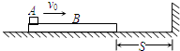
18、(12分) 一质量M=2kg的长木板B静止在光滑的水平面上，B的右端与竖直挡板的距离为S=0.5m。一个质量为m=1kg的小物体A以初速度v₀=6m/s从B的左端水平滑上B，当B与竖直挡板每次碰撞时，A都没有到达B的右端。设定物体A可视为质点，A、B间的动摩擦因数u=0.2，B与竖直挡板碰撞时间极短且碰撞过程中无机械能损失，g取10m/s²。求：
(1)B与竖直挡板第一次碰撞前的瞬间，A、B的速度值各是多少？
(2)最后要使A不从B上滑下，木板B的长度至少是多少？(最后结果保留三位有效数字)
第18题图
宾阳中学2017春学期7月份高二物理期考答案
- 选择题（每题4分，共48分）
1、B 2、D 3、C 4、A 5、B 6、C 7、A 8、D 9、ABC 10、AD 11、ABC 12、CD
- 实验题（共12分）
13、（4分）（1）a （1分）（2）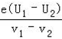 (3分)
14、（8分）（1）m_{A}>m_{B}（2分）
（2） x₀、x_{A}、x_{B}；（3分）
（3）m_{A}x₀＝m_{A}x_{A}＋m_{B}x_{B}（3分）
三、计算题
15、（8分）（1）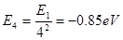 （2分） （2） ,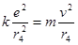
所以动能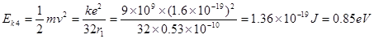（2分）
（3）由于，所以电势能 （2分）
（4）最多有六种．从n=4→3；3→2；2→1；4→2；4→1；3→1（2分）
16、（10分）解:(1)、这一核反应中,质量亏损:
由质能方程,则有
故这一核反应是吸收能量的反应,吸收的能量为（5分）
(2)、根据动量守恒定律，则有:
又:
计算得出: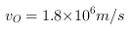 （5分）
17、（10分）解:设球与地面碰撞前速度大小为v₁，碰后速度大小为v₂
由运动学规律,对球下落过程,有: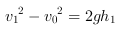 代入数据得v₁=5m/s ....................(3分)
对球上升过程,有: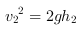 代入数据得:v₂=3m/s .........................................................（3分）
设向上为正,则对碰撞过程,由动量定理,得: ......................（3分）
代入数据得:F_{N}=18N ,由牛顿第三定律可以知道球对地面的作用力大小为:F_{N}’=F_{N}=18N............................（1分）
18、解：解:(1)设A、B达到共同速度为时,B向右运动距离为。由动量守恒定律有:
由动能定理有: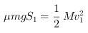...................................................................................（2分）
联立计算得出: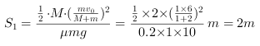 ......... ......... （1分）
因为,可以知道B与挡板碰撞时,A、B还未达到共同速度.设B与挡板碰撞前瞬间A的速度为,B的速度为,则由动量守恒定律有:，由动能定理有: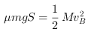........................（2分）
联立计算得出:、 .............................................. （1分）
(2)B与挡板第一次碰后向左减速运动,当B速度减为零时,B向左运动的距离设为,由动能定有: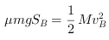
由上式计算得出: 。在A的作用下B再次反向向右运动,设当A、B向右运动达到共同速度时B向右运动距离为,由动量守恒定律有:由动能定理有: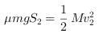..............（2分）
计算得出: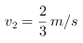、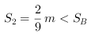，故A、B以共同速度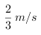向右运动,B第二次与挡板碰撞后,以原速率反弹向左运动.此后因为系统的总动量向左,故最后A、B将以共同速度向左匀速运动.
由动量守恒定律有: 计算得出: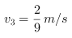............................（2分）
设A在B上运动的总量程为L(即木板B的最小长度),由系统功能关系得: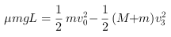
代入数据计算得出: ....................................（2分）

